**TAXSEE: заказ такси для iOS**

**ОПИСАНИЕ ПРОЦЕССОВ, ОБЕСПЕЧИВАЮЩИХ ПОДДЕРЖАНИЕ ЖИЗНЕННОГО ЦИКЛА ПРОГРАММНОГО ПРОДУКТА, В ТОМ ЧИСЛЕ УСТРАНЕНИЕ НЕИСПРАВНОСТЕЙ, ВЫЯВЛЕННЫХ В ХОДЕ ЭКСПЛУАТАЦИИ ПРОГРАММНОГО КОМПЛЕКСА, СОВЕРШЕНСТВОВАНИЕ ПРОГРАММНОГО КОМПЛЕКСА, А ТАКЖЕ ИНФОРМАЦИЮ О ПЕРСОНАЛЕ, НЕОБХОДИМОЙ ДЛЯ ОБЕСПЕЧЕНИЯ ТАКОЙ ПОДДЕРЖКИ**

**Листов 6**

**АННОТАЦИЯ**

В документе приведены сведения о технической поддержке программы для ЭВМ TAXSEE: заказ такси для iOS.

Перечислены назначения и условия применения, описана подготовка к работе. Приводится описание операций, а также аварийные ситуации.

Настоящий документ пересматривается на регулярной основе.

Содержание данного документа может быть изменено без предварительного уведомления пользователей с последующим размещением на соответствующей странице сайта.

Правообладатель: ООО "МАКСИМ.ПЛАТФОРМА" (ИНН 4501226750).

**СОДЕРЖАНИЕ**

Введение 4

1. Техническая поддержка TAXSEE: заказ такси для iOS 5

1.1. Описание процессов, обеспечивающих поддержание жизненного цикла программного продукта 5

1.2. Информация о персонале, необходимом для обеспечения поддержки 5

1.3. Связь пользователей с технической поддержкой 6

**ВВЕДЕНИЕ**

Требования настоящего документа применяются при необходимости изучения информации о технической поддержке программного продукта.

Функциональным назначением программы является автоматизация оформления и сопровождения принятых с помощью мобильного приложения, сайта, звонка и иными способами заказов на услуги (включая, но не ограничиваясь) по перевозке пассажиров, в том числе по заказу, перевозке грузов, запуску двигателя автомобиля, по вызову эвакуатора, личного водителя, по буксировке, перевозке животных, погрузочно-разгрузочным работам; сопровождения и изменения данных заказов, актуализации сведений о пользователях, иных взаимодействий с другими пользователями, технической поддержкой посредством приложения, подключенного к сети Интернет.

Программа должна эксплуатироваться пользователями, которым доступ был предоставлен после регистрации в приложении.

Авторизованный пользователь вправе использовать TAXSEE: заказ такси для iOS способами, описанными в соответствующем договоре (соглашении), на всей территории Российской Федерации, а также иных территориях, на которых оно доступно с использованием различных типов ЭВМ.

Территория действия исключительных прав:

− территории стран-участниц Бернской конвенции об охране литературных и художественных произведений.

Конечный пользователь программы должен обладать практическими навыками работы с выбранным им для использования типом ЭВМ.

1. **ТЕХНИЧЕСКАЯ ПОДДЕРЖКА TAXSEE: заказ такси** **для iOS**

**1.1. Описание процессов, обеспечивающих поддержание жизненного цикла программного продукта**

Поддержание жизненного цикла программного продукта, доработка и техническая поддержка TAXSEE: заказ такси для iOS осуществляется сотрудниками ООО "ТАКСТЕЛЕКОМ"(ИНН 4501170000) в течение всего периода эксплуатации программного продукта.

ООО "ТАКСТЕЛЕКОМ"(ИНН 4501170000) ответственен за обновление и поддержку программного продукта, которые включают в себя:

1) решение вопросов пользователей программного продукта;

2) размещение актуальной технической документации на сайте;

3) актуализация версий программного продукта с последующим обновлением программного продукта в AppStore;

4) устранение неисправностей, выявленных в ходе эксплуатации программного обеспечения, и совершенствование программного продукта на основании запросов пользователей.

**1.2. Информация о персонале, необходимом для обеспечения поддержки**

Для обеспечения надлежащей поддержки приложения TAXSEE: заказ такси для iOS ООО "ТАКСТЕЛЕКОМ"(ИНН 4501170000) в своем штате имеет IT-специалистов, среди которых имеются разработчики с высшим профессиональным образованием в области программирования и опытом работы с приложениями для iOS.

**1.3. Связь пользователей с технической поддержкой**

Пользователи приложения могут круглосуточно отправлять свои запросы службе технической поддержки по следующим каналам связи:

1) электронный адрес [support@taxsee.ru](mailto:support@taxsee.ru);

2) раздел «Обратная связь» в приложении TAXSEE: заказ такси для iOS (рисунок 1).

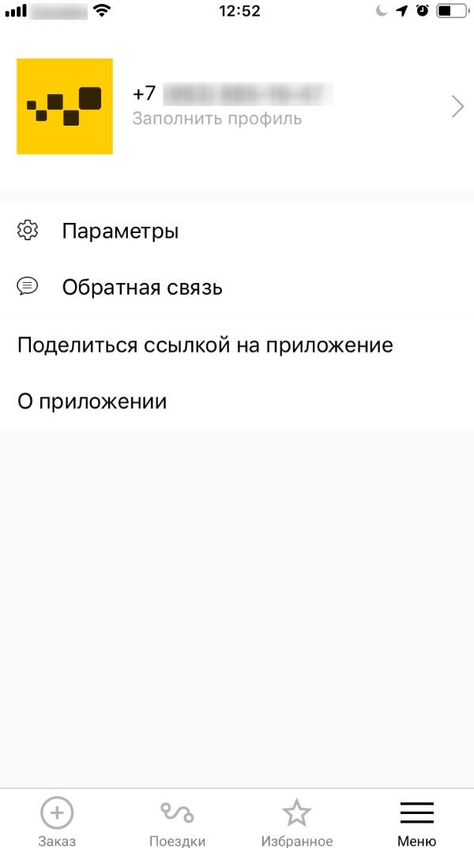

Рисунок 1 – Раздел «Обратная связь»